KAKO POMOĆI DECI U VANREDNIM OKOLNOSTIMA – SMERNICE ZA RODITELJE
Pandemija, vanredno stanje, samoizolacija, zabrana kretanja. Roditelji brinu o mnogim stvarima istovremeno. Možda nam nekada tako ne izgleda, ali i deca takođe istovremeno brinu o mnogim stvarima. Deca ne moraju da razmišljaju kako će doći do para ili do hrane ili kako ubediti baku da ostane kući, ali brinu kako su baka i deka, brinu kako su mama i tata, brinu jer vide da se nešto dešava a ne mogu da razumeju šta ili su dovoljno odrasla da mogu da razumeju ali im je teško da to prihvate. Ovo je situacija koja zahteva prilagođavanje svih nas, pa i dece bez obzira na njihov uzrast. A roditelji, pored svega o čemu trenutno moraju da vode računa imaju još jedan važan zadatak – da brinu i o deci. Naša namera je da vam u tome pomognemo i zato dajemo smernice koje vam mogu biti od koristi.

Zapitajte se s vremena na vreme kako ste
odreagovali na neko ponašanje deteta,
da li ste mogli bolje,
ali ne budite strogi prema sebi,
možda ste mogli i lošije.

KAKO _{DECA REAGUJU?}
_{RAZLIČITO.}
Nema ispravnog ili pogrešnog načina da osetite ili izrazite bol i brigu. U vreme opasnosti deca se fokusiraju na bliske osobe (roditelji, rodbina, odgajatelji...) ali kad su i te osobe izložene istom događaju, deca mogu izgubiti sigurnost i poverenje u nekoga ko ih treba podržati. Vrlo je važno da odrasli mogu pronaći psihološki pomoć kako bi se bolje nosili sa svojim stresnim reakcijama i vratili potrebnu emocionalnu sigurnost svojoj deci.
U slučaju izloženosti nekom dramatičnom događaju, deca izražavaju svoje osjećaje drugačije od odraslih i na različite načine. Deca pate diskontinuirano: ne održavaju isti emocionalni intenzitet dugo vremena. Mogu se uočiti isprekidane reakcije, emocije i ponašanja. Na primer, mogu imati ozbiljne krize plača ili gneva i ubrzo nakon toga delovati ravnodušno. Percepcija odraslih koji se brinu o njima mogla bi biti "igraju se kao i pre, prevladali su sve". Deca često mogu pokazivati potpuno uobičajena ponašanja (npr. igra), a zatim početi patiti (noćne more, iznenadni strahovi itd.).
Nakon izlaganja kritičnom događaju, deca mogu doživeti brojna emocionalna stanja: tugu, krivicu, ljutnju, strah, zbunjenost i teskobu, takođe zbog dugotrajnog stanja izolacije i preokreta uobičajenih ritmova. Takođe mogu razviti somatske reakcije, poput fizičkih tegoba (glavobolja, bol u trbuhu, mogu se češće razboleti). Postoje izražene pojedinačne razlike u izgledu, trajanju i intenzitetu tih reakcija. Moguće je da se kod neke dece pojavi samo jedna od tih reakcija, dok se kod druge pojavi nekoliko njih, možda istovremeno ili tokom jednog dana ili u dužem vremenskom razdoblju.

Ukoliko vi pristupate situaciji smireno i
samouvereno,
na taj način deci pružate sigurno
porodično okruženje u kojem
će se bolje osećati.
Evo najčešćih reakcija dece:
- Stres se često očituje u obliku besa i razdražljivosti koji se mogu usmeriti na najbliže osobe (roditelje, prijatelje). Mora se imati na umu da je ljutnja zdrav osećaj i može se izraziti na prihvatljiv način
- Dosada može biti uzrokovana naporom da se održe različiti ritmovi školskih aktivnosti na daljinu. Morate imati na umu da promena u okruženju može stvoriti zbunjenost i poteškoće u pracenju. Nužno je ohrabriti dete i objasniti da je korisno usvojiti takva ponašanja kako bi se zaštitili i da su ih odabrali stručnjaci.
- Bol se izražava ponašanjem: u zavisnosti od doba deca ne mogu usmeno izražavati zabrinutost. Mogu postati razdražljivi, imati problema s koncentracijom, igrati video igre, iscenirati trenutke događaja kojem su svedočili, crtati slike koje se odnose na teme koje se čuju o zarazi. Mogu pokazati nove strahove ili ponašanja tipična za prethodne faze rasta: vratite se na obrasce prethodnih faza ili predložiti igre koje su radili kada su bili manji.
- Poteškoće sa spavanjem i / ili poteškoće sa ishranom: poteškoće u snu, česta buđenja i noćne more ili hipersomnija (prekomerno spavanje).
- Nedostatak energije: umor, poteškoće u društvenim interakcijama i sklonost izolaciji
- Veća potreba za pažnjom roditelja ili osoba koje se brinu o njima: moguće je da će deci postati vrlo teško odvajati se od osoba koje se brinu o njima, jer se boje da bi se moglo dogoditi nešto loše njihovoj porodici ili da bi i oni mogli umreti.
Ovo su sve normalne reakcije, posebno u fazi promene navika.

ONI MALO MLAĐI ....Deca školskog uzrasta, mlađi osnovci, a ponekad i predškolci, mogu postavljati razna pitanja o novonastaloj situaciji. O virusu, o samoizolaciji, o tome zašto pas ne sme napolje ako je do sada morao, zašto sada moramo češće da peremo ruke ili zašto se ne sme u park ili ko je to zabranio baki da dolazi u posetu. Nekada će ta pitanja postavljati smireno i radoznalo, a nekada besno, uplašeno ili tužno (ili ako njih pitate, verovatno sve to zajedno). Na ta pitanja nije lako odgovoriti. Psiholozi savetuju da se odgovori prilagode uzrastu deteta, ali šta to sada znači? Ispod možete pronaći neke od zanimljivih načina da deci približite situaciju u kojoj se nalazimo tako da mogu da razumeju. Ponekad se može desiti da se dete uporno fokusira na detalje – imajte strpljenja. Ipak, neka deca neće postavljati pitanja i neće želeti da razgovaraju sa vama o novim uslovima života. Nemojte ih forsirati, kada budu osetili potrebu sami će vam prići. Škole su zatvorene i nastava se obavlja preko TV-a. Ovo je važna stvar, jer održavanje kontinuiteta i rutine pruža deci osećaj sigurnosti. Međutim, moguće je da deca pokazuju teškoće u održavanju koncentracije prilikom učenja ili da se stalno žale da im je previse teško – važno je da im pomognemo i našom upornošću u tome pokažemo koliko je škola važna, a takođe je bitno da im pokažemo da oni mogu da rade i teške stvari!
VAŽNO JE DA PRATIMO PROMENE KOD DECE u ponašanju, izražavanju, igri, pogledu...

ONI MALO STARIJI ....Tinejdžeri aktuelno pokušavaju da se prilagode na razne promene. Nova škola i novi nastavnici + stari nastavnici i nove metode, uskraćeni su im kontakti uživo sa vršnjacima, ne mogu često da izlaze, a nisu navikli da porodica bude na okupu non-stop. Može se desiti da češće ulaze u konflikte sa ukućanima, da budu preplavljeni različitim emocijama a to ne umeju uspešno da iskomuniciraju sa drugima, njihovi online kontakti mogu postati primetno učestaliji, a mogu postati i primetno ređi. Pripremite se na blaže ili intenzivnije “acting out” epizode – neočekivane ispade, besne ili panične reakcije. Ne zaboravimo da je adolescencija i u redovnim uslovima posebno turbulentan period i za adolescente i za porodicu. Pokušajte da budete tu za svoje tinejdžere ako im je to potrebno, ne samo razgovorom, već i zajedničkim aktivnostima, ovo je prilika da otkrijete šta vole da slušaju, šta vole da gledaju, mogu li vas pobediti u nekim društvenim igrama... Dopustite im da učestvuju u kreiranju plana organizacije aktivnosti, dodelite im nove obaveze ili ih podsetite na stare obaveze kojima vam pomažu u održavanju domaćinstva. Na internetu možete pronaći mnogo zanimljivih jednostavnih recepata koji će se možda dopasti vašim tinejdžerima, školarcima ili predškolcima. Možda će tinejdžerima biti potrebno da ponekad budu sami ili da se u toku rasprave sklone kako bi se smirili i kako rasprava ne bi eskalirala. To je u redu i to ne znači da im je muka od vas, već samo znači da pokušavaju da se izbore sa sopstvenim unutrašnjim haosom (svima nam je to ponekad potrebno). Smene raspoloženja su takođe očekivane, kao i u redovnim okolnostima. Nekada je teško izdržati ih, ali je važno time pokazati deci da mi možemo da izdržimo to i da ih volimo i prihvatamo čak i u trenutku kada oni sebe ne razumeju.

ŠTA UČINITI SA DECOM:
- Govorite istinu držeći se činjenica. Ne pokušavajte se pretvarati da se događaj nije dogodio, niti pokušavajte trivijalizirati. Deca su pažljivi promatrači i više će se brinuti ako uoče nedoslednosti. Ne ulepšavajte niti nagađajte što se dogodilo i što se moglo dogoditi. Ne zadržavajte se na veličini nesreće, posebno s malom decom.
- Koristite jednostavne reči koje odgovaraju dobi, ne izlažite ih traumatičnim detaljima i ostavljajte dovoljno prostora za pitanja. Ako imate problema sa nekim pitanjem, uzmite za sebe vreme i kažite: "Mama ne zna, potražiću informacije i čim ih dobijem reći ću vam sve, u redu?"
- Objasnite deci da su sada na sigurnom i da su i druge, važne odrasle osobe u njihovom životu sigurni. Imajte na umu informacije koje se moraju dati, držeći se uvek stvarnosti i istinitosti činjenica
- Podsetite da postoje ljudi kojima se može verovati, koji rade na rešavanju posledica događaja i rade na tome da se ne nastave daljnji problemi ove vrste ("Jeste li videli koliko lekara intervenise? Svi su oni jako dobri ljudi koji mogu da pomognu odraslima i deci u nevolji ")
- Imajte stav raspoloživosti, fizičke bliskosti pokušavajući da govorite umirujućim glasom
- Neka deca znaju da je osećaj uznemirenosti, straha ili zabrinutosti normalan. Objasnite da su svi osećaji u redu (normalizacija i validacija reakcija)
- Ne uskračujte im ni vaše osećaje, objasnite im da je normalno da odrasli imaju emocionalne reakcije nakon ovakvog neočekivanog događaja i da su sve reakcije normalne. Izraz emocija ne stvara nelagodu, nego je suzbija. Na taj će način deca imati referentni model, naučit će da vam mogu verovati i da vam mogu reći svoja emocionalna stanja.
- Ohrabrujte decu da razgovaraju o svojim osećanjima i uverite ih da čak i ako sve izgleda vrlo loše, stvari se mogu rešiti zajedno. Tako ćete lakše pratiti raspoloženje u kojem se nalaze i pomoći im na odgovarajući način.
- Ako dete ima krizu besa, izraziti rečima razloge ljutnje može mu pomoći da stekne veću kontrolu tako što će naučiti regulisati bes ("Jesi li ljut? Znaš li da je i mama jako ljuta?")
- Ako dete pokazuje osećaj krivice, važno je uveriti ga u njegovo potpuno otuđenje od događaja ("Nije tvoja krivica ako .....")
- Ne upotrebljavajte izraze poput: "Znam kako se osećaš"; "Moglo je biti i gore"; "Ne razmišljaj o tome"; "Bit ćeš jači zahvaljujući ovome." Ovi izrazi koje svi odrasli koristimo da umirimo sebe mogu sprečiti manifestaciju emocija i bolnih iskustava koja su posledica katastrofalnog događaja
- Ne ponašajte se kao da se ništa ne događa. Povratak u rutinu je važan jer je umirujući. Bolje je ne davati previše poklona ili dodatnih aktivnosti, povratak vlastitim navikama je najprirodnije i najzdravije što možete učiniti, sve dok se to ne dogodi potrebno je umirivati i održavati porodicnu rutinu što je više moguće.
- Ne ostavljajte decu same pred televizorom ili radiom. Izloženi ljudi imaju prirodnu potrebu da daju smisao onome što se dogodilo i iz tog razloga troše puno vremena u potrazi za vestima na TV-u, internetu i radiju. Važno je da deca nikad ne ostanu sama kada gledaju emisije o tom događaju. Nemojte im uskratiti priliku da vide vesti, izaberite trenutak tokom dana ili deset minuta da se zajedno posavetujete (prvo odaberete vest), ostanite s njima i objasnite točno što slušate i gledate. Usmerite pažnju na najuverljivije pojedinosti (na primer, lekare koji pomažu) i zatim dajte svom detetu sve potrebno vreme za postavljanje pitanja.

Ako ne primetite da se reakcije umiruju i da nema poboljšanje korisno je obratiti se stručnjacima koji će vam pomoći da se bolje nosite sa stresom svoje dece.
Vremenom se puno stvari gomila u nama i postajemo preplavljeni informacijama i emocijama... Srećom, tu su stručnjaci da nas posavetuju i da nam pomognu kada primetimo da ne možemo više sami. To što tražimo pomoć kada nam je potrebna, odraz je odgovornosti, a ne slabosti.
Telefon za psihosocijalnu pomoć građanima 0800 309 309
Telefon Instituta za mentalno zdravlje za mlade i roditelje dece do 18 godina
063 7298260
Telefon Instituta za mentalno zdravlje za osobe starije od 18 godina 063 1751150
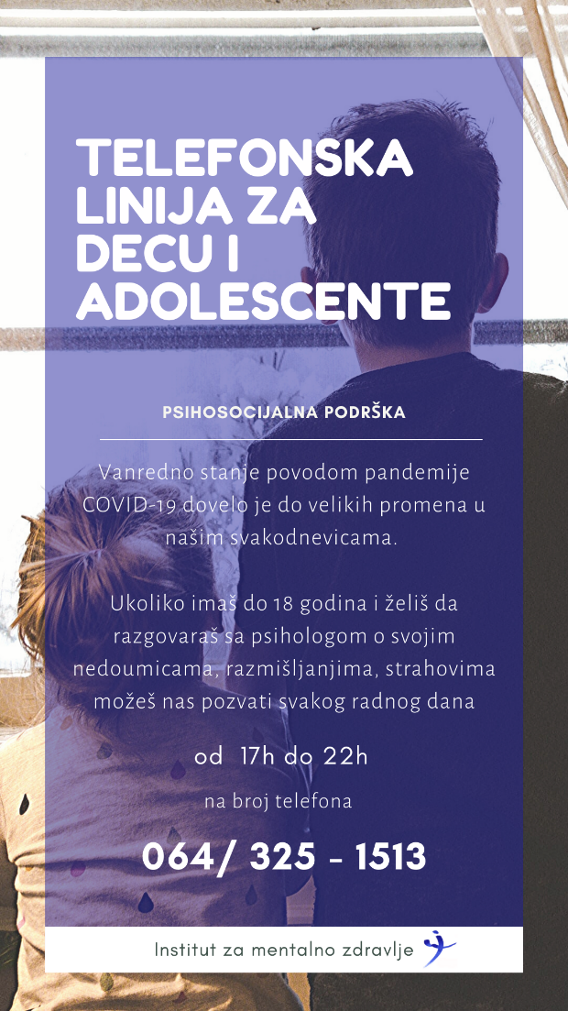
Korisne stranice za roditelje https://kreativnicentar.rs/vesti.php?id=2119
https://www.unicef.org/serbia/medija-centar/vesti/kako-razgovarati-sa-detetom-o-pandemiji-novog-korona-virusa-covid-19?fbclid=IwAR34bjDRuGvrCROoBnXy3z9wd5mbgwiTAUb7VWAp-K1wt0fwZiXf9hEX2PU
OPŠTE SMERNICE ….
Tokom pandemije, dešava nam se da se teško koncentrišemo na posao ili učenje, da nam treba više vremena nego ranije da neki posao završimo ili da nešto organizujemo. To je u ovakvim okolnostima očekivano i to se dešava i sa decom i mladima, koji možda sada teže pamte i uče, studentima je teže da pripremaju istpite... To nam je signal da nam je potrebna relaksacija i dobar raspored aktivnosti – kako aktivnosti koje se odnose na posao i školu, tako i aktivnosti koje se odnose na odmor i zabavu
BUDITE UZOR – spavajte dovoljno, jedite zdravo, fizička aktivnost je i dalje važna iako je kretanje ograničeno. Pravite pauze ako radite u kućnim uslovima, relaksirajte se redovno, radite ono što vam prija, vodite računa o sebi. Budite strpljivi jer tako podstičete strpljenje i kod svoje dece.

Svima nam je potrebna STRUKTURA. Deci i mladima struktura, rituali, rasporedi pružaju osećaj sigurnosti i predvidivosti. Napravite zajedno raspored, zajedno ga korigujte (budite fleksibilni, kompromis je važan). Raspored aktivnosti je sada nešto važniji nego inače.

Pokušajte da uverite decu da su bezbedna i da su na sigurnom, da vi brinete o njima. Ali, ne zaboravite da i oni mogu brinuti o nekome, recimo o mlađem bratu ili sestri ili o kućnom ljubimcu.

Nemojte biti super heroji, jer vaša deca to ni ne očekuju od vas, budite super roditelji koji ponekad greše, ali su spremni da uče.

Istražujte šta sve možete raditi zajedno sa decom, plesati, pevati, igrati razne društvene igre, čitati nove knjige, crtati, praviti razne stvari, kuvati nova jela, mnogi muzeji su otvorili svoja online vrata, mnoga pozorišta takođe! IPAK, to ne znači da deca treba da zanemare redovne kućne i školske obaveze i takođe ne znači da vreme ispred ekrana ne treba da se ograniči.

Užasno je važno ZAUSTAVITI SE, ako
upadnemo u konflikt ili ako nas obuzmu preplavljujuće emocije. Udahnimo duboko, izbrojimo do 10 izdahnemo, meditiramo, radimo jogu timski...

SVI SMO SVESNI DA OVO NIJE LAKO PRIMENITI, ali porodica je sistem u kojem svi članovi svojim ponašanjem utiču jedni na druge! Važno je da pratimo svoje reakcije i reakcije ukućana i da pokažemo deci koliko su ljubav, zajedništvo i poverenje važni i koliko nam u vanrednim okolnostima pomažu da se izborimo sa strahom!

